Four Seasons dévoile le nouvel itinéraire 2018 de son Private Jet : “World of Adventures”

Ce nouvel itinéraire du Four Seasons Private Jet vient d’être ajouté en réponse à la forte demande
July 10, 2017, Toronto, Canada

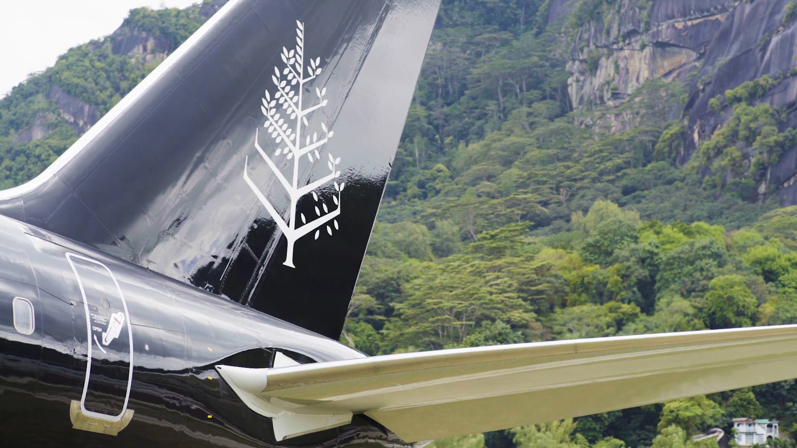
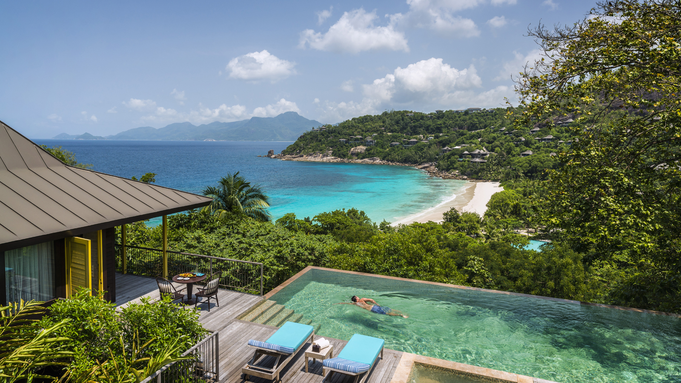 | 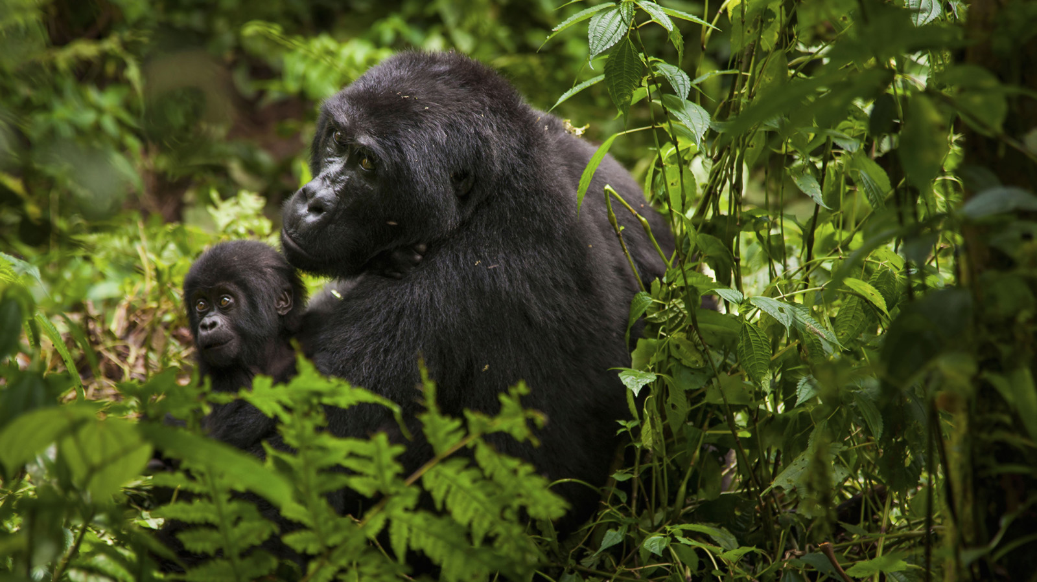 | 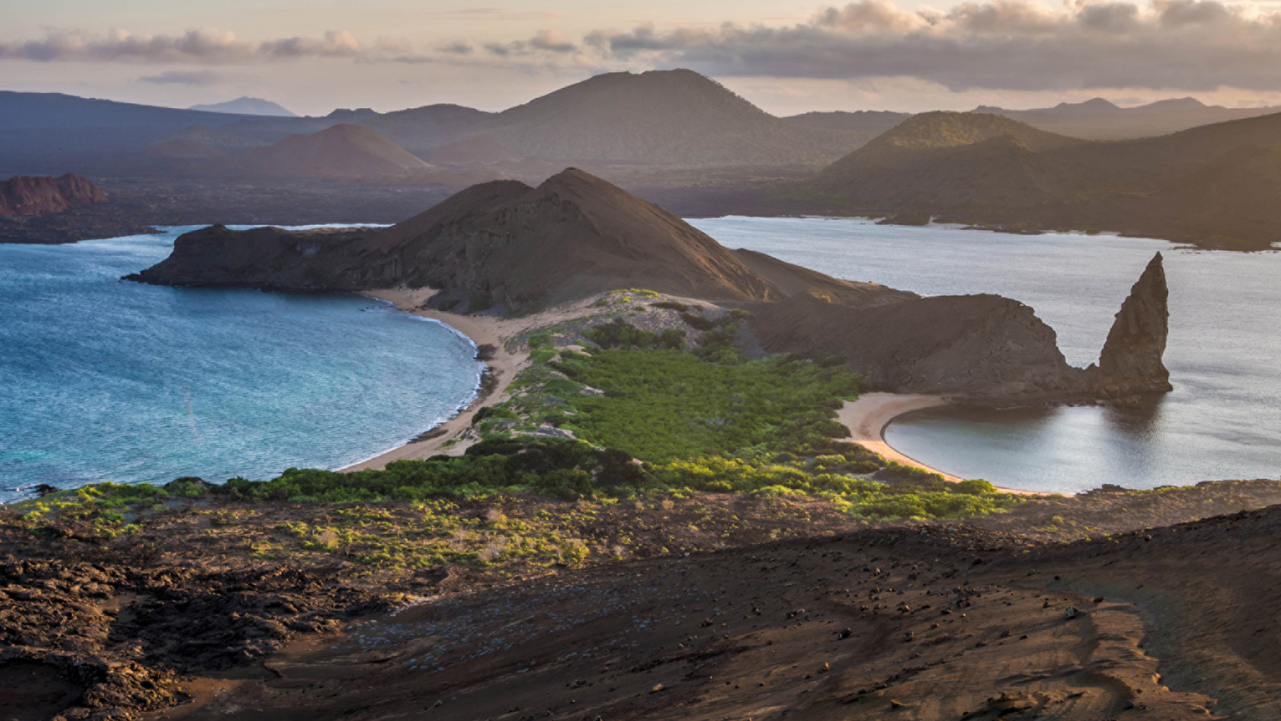
Four Seasons
Hotels and Resorts, le leader mondial de l’hôtellerie de luxe, dévoile aujourd'hui « World of Adventures », le nouvel itinéraire du
Four Seasons
Private Jet qui se déroulera du 19 octobre au 11 novembre 2018. Des Seychelles aux Galapagos, les passagers sillonneront huit pays à la découverte de ce qu’ils offrent de plus rare, de plus sauvage et de plus beau.
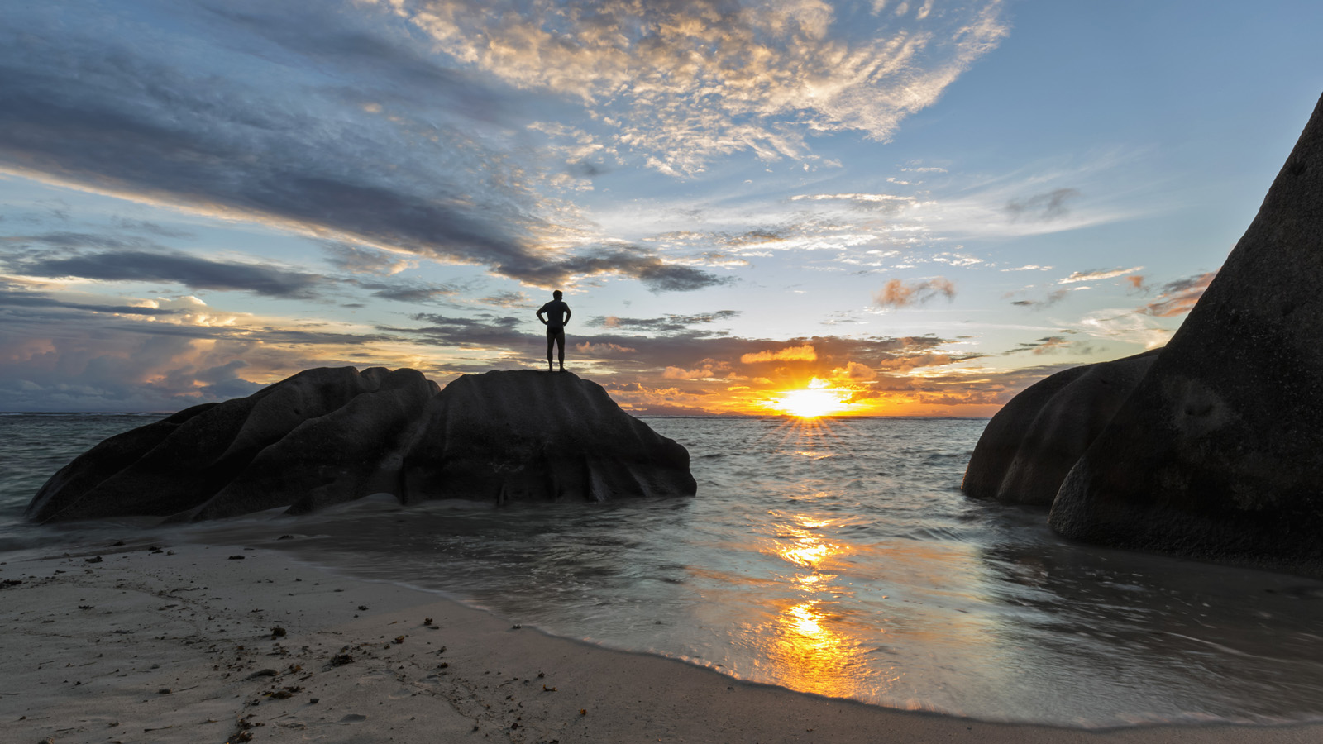 |  | 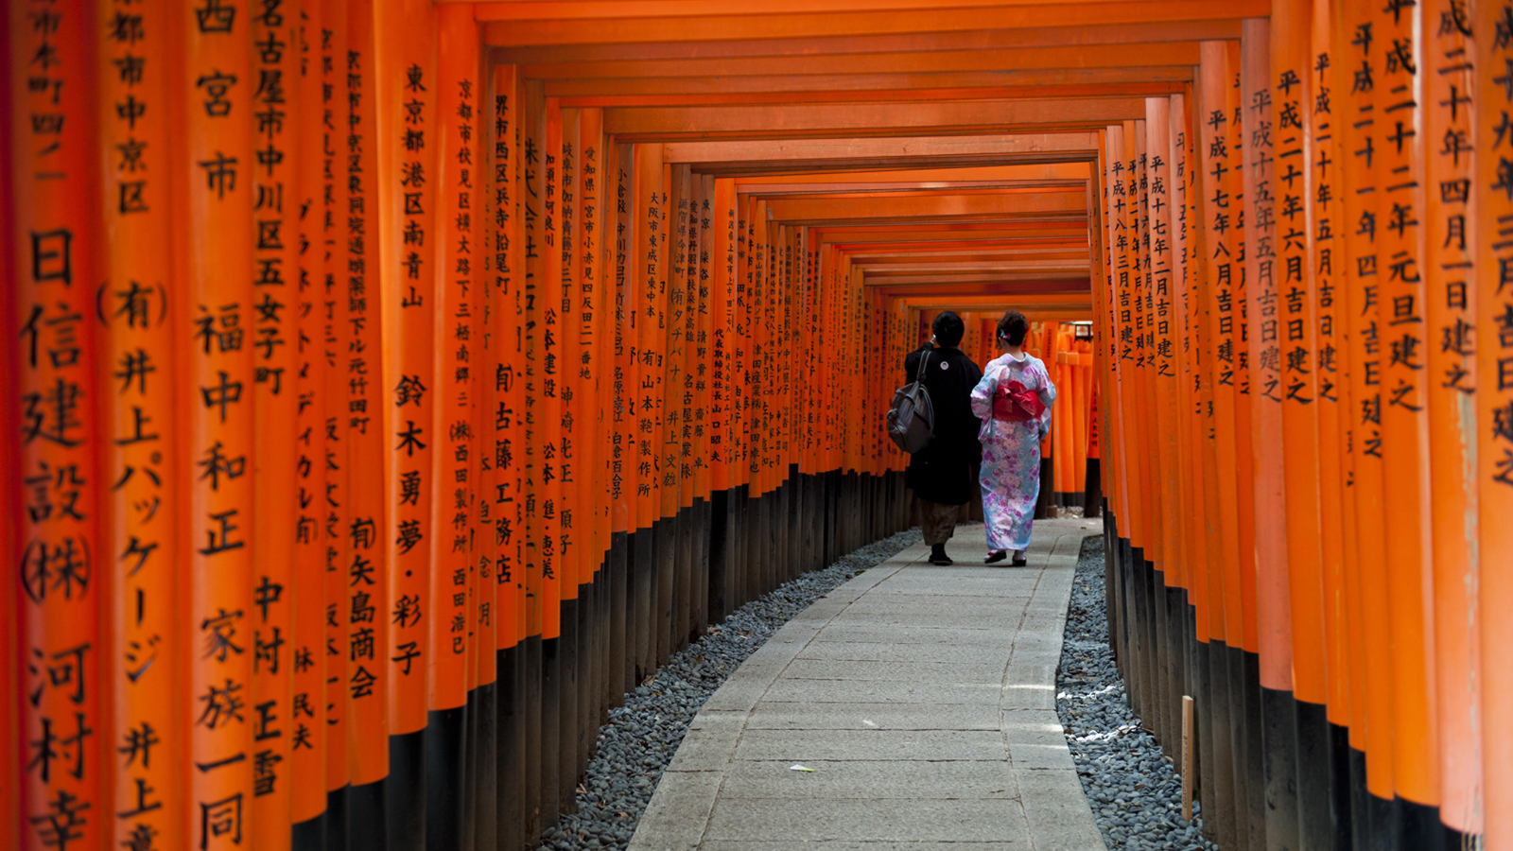
Le
Four Seasons
Private Jet donne accès à un tour du monde composé d'expériences savamment orchestrées afin de créer des souvenirs inoubliables dans des lieux uniques au monde. L’itinéraire « International Intrigue » de septembre 2017 affiche complet et les réservations pour les itinéraires « Timeless Encounters » et « International Intrigue » de 2018 se vendent rapidement, ce qui a conduit
Four Seasons
à en ajouter un troisième.
« Cet itinéraire supplémentaire crée une opportunité unique pour nos clients de profiter d'une expérience
Four Seasons
du début à la fin du voyage dans des destinations où nous ne sommes pas présents. Pour la première fois, nos clients pourront découvrir la beauté du Rwanda et des aventures aux Galapagos en toute sérénité grâce à l’attention aux détails et au service personnalisé qui font la réputation de Four Seasons à travers le monde », commente J. Allen Smith, Président et CEO de
Four Seasons
Hotels and Resorts.
Une fenêtre ouverte sur le monde
La journaliste Laura Begley Bloom, spécialisée dans le domaine du voyage, était à bord du
Four Seasons
Private Jet en 2016 et a déclaré qu’il s’agissait sans doute de l’expérience la plus mémorable qu’elle ait vécue lors de ses voyages, la décrivant comme « une expérience émotionnelle que je porterai avec moi pour toujours ».
« Le
Four Seasons
Private Jet change non seulement la façon dont vous percevez le monde, mais aussi la vie en général, rendant le retour à la réalité difficile », explique Laura Begley Bloom. « Il n'existe rien de comparable. Les gens rencontrés ont également rendu ce voyage spécial. Vous voyagez à travers le monde avec un groupe de personnes partageant les mêmes idées, qui sont passionnés par les voyages et qui souhaitent vivre leur vie pleinement.
Four Seasons
a atteint l'équilibre parfait en personnalisant le voyage pour chaque passager, tout en offrant des expériences significatives que vous partagez avec un groupe restreint, créant ainsi des moments inoubliables ».
Une vidéo retraçant le voyage de Laura Begley Bloom peut être visionnée ici.
Itinéraires 2018 du
Four Seasons
Private Jet
NOUVEAU : World of Adventures (19 octobre – 11 novembre 2018)
Seattle – Kyoto – Bali – Seychelles – Rwanda – Marrakech – Bogota – Iles Galapagos – Orlando
Les passagers de l’itinéraire World of Adventures embarqueront à bord du
Four Seasons
Private Jet à Seattle, pour se rendre à destination de Kyoto. Là, ils visiteront Kikaku-ji, la célèbre jungle de bambous de Kyoto, découvriront les combats de samouraï et des œuvres d'art historiques. Pour finir, ils dîneront somptueusement au temple Kenninji, le plus ancien temple zen de Kyoto, privatisé pour l’occasion.
Ensuite, ils exploreront les eaux azurées de Bali, puis les plages immaculées et les jungles luxuriantes des Seychelles avant de continuer vers l'ouest. Dans les montagnes verdoyantes du parc national des Volcans au Rwanda, les voyageurs suivront les traces de la célèbre primatologue américaine Dian Fossey et des gorilles des montagnes lors d’une randonnée guidée par un expert naturaliste, et séjourneront dans un lodge du parc. Avant de quitter l’Afrique, les clients du Private Jet s'arrêteront à Marrakech pour des séances de shopping privées, passeront une journée dans les montagnes de l'Atlas en compagnie d’une famille berbère et profiteront d’une après-midi dans le magique Jardin Majorelle.
Le voyage « World of Adventures » se poursuit à Bogota, la capitale de l'art, du design et de la gastronomie en Colombie. Ensuite, les passagers du Jet entreprendront une croisière dans les îles Galapagos. Ils auront la possibilité de nager aux côtés des lions de mer et des raies manta dans la baie Gardner et de photographier la grande diversité d’oiseaux marins présents aux Galápagos. C’est à Orlando que l'aventure se terminera.
Les autres itinéraires 2018
Timeless Encounters (1-24 mars 2018)
Hawaï – Bora Bora – Sydney – Bali – Chiang Mai/Chiang Rai – Taj Mahal – Dubai – Prague – Londres
L’itinéraire « Timeless Encounters » embarque les hôtes à travers quatre continents, et débute dans l’île luxuriante de Kona à Hawaï pour finir à Londres. Les voyageurs jouiront d'une large variété d'activités pendant cette aventure de trois semaines, incluant les excursions en hydravion à Sydney; du rafting à Bali; des excursions pour accéder aux temples anciens à Chiang Mai; et de l'exploration sous-marine à Bora Bora. L’itinéraire Timeless Encounters comprend également une journée au Taj Mahal, où les passagers exploreront l’architecture poétique faite de marbre avant de rejoindre Dubai à temps pour dîner.
International Intrigue (14 septembre – 7 october 2018)
Seattle – Kyoto – Hoi An – The Maldives – Serengeti – Marrakech – Budapest – St. Petersburg – London
L’itinéraire « International Intrigue » démarre à Seattle et se poursuit à travers l’Asie et l'Afrique, avant de rejoindre l'Europe et de se terminer à Londres. Les clients du
Four Seasons
Private Jet découvriront les splendeurs de ces neuf destinations. Il feront des visites privées de temples et sanctuaires centenaires à Kyoto; une randonnée à vélo dans la campagne luxuriante de Hoi An, au Vietnam; de la plongée aux Maldives et un superbe tour de montgolfière dans la Parc National de Serengeti en Tanzanie. Les clients traverseront également la place Jemaa al-Fna à Marrakech, emprunteront un tramway privé le long des rives du Danube, et profiteront d’un accès VIP pour visiter l'opulent Palais Catherine près de Saint-Pétersbourg, avant de repartir à Londres.
Voyages à bord du
Four Seasons
Private Jet
Les tarifs des itinéraires « Timeless Encounters » et « International Intrigue » débutent à USD 135 000 par personne, sur la base de deux passagers. Le tarif de « World of Adventures » commence à USD 138 000 par personne, également sur la base de deux passagers.
Chaque voyage comprend le transport aérien à bord du
Four Seasons
Private Jet, le transport terrestre, les excursions planifiées, tous les repas et boissons au cours du voyage, ainsi que l’hébergement dans les hôtels
Four Seasons
. Dans deux des destinations de l'itinéraire World of Adventures où il n’y a pas d’hôtels
Four Seasons
, les hôtes résideront dans des hébergements soigneusement sélectionnés par le groupe.
Visitez fourseasons.com/privatejet et suivez le hashtag #FSJet sur Twitter et Instagram pour connaître les dernières nouveautés. Pour suivre le Jet privé
Four Seasons
sur YouTube, visitez https://www.youtube.com/fourseasonshotelsandresorts.

RELATED

July 10, 2017, Toronto, Canada
Four Seasons anuncia su nuevo itinerario 2018 en Jet Privado: “Mundo de Aventuras”
http://publish.url/news-releases/2017/new-2018-private-jet-itinerary-2.html

July 10, 2017, Toronto, Canada
四季酒店私人飞机2018全新行程 探索世界：环球之旅
http://publish.url/news-releases/2017/new-2018-private-jet-itinerary-7.html

PRESS CONTACTS

Sarah Tuite
Director, Corporate Communications and Public Relations
1165 Leslie Street
Toronto
Canada
prsm@fourseasons.com

+1 (416) 441-4440

